
ICS 65.060.10
T 90
中华人民共和国国家标准

GB/T 17126-1—200×/ISO5673-1:2005
代替GB/T 17126-1997

农业拖拉机和机械 动力输出万向节传动轴和
动力输入连接装置 第1部分:制造和安全要求

Agricultural tractors and machinery－power take-off drive shafts and power input connection－part 1: General manufacturing and safety requirements
(ISO5673-1:2005,IDT)

（送审稿）

200×-××-××发布
200×-××-××实施
中华人民共和国国家质量监督检验检疫总局  中国国家标准化管理委员会 | 发布

前 言
GB/T 17126-1《农业拖拉机和机械 动力输出万向节传动轴和动力输入连接装置》分为：
——第1部分：制造和安全要求
——第2部分: 动力输出万向节传动轴的使用及不同附加装置用PIC和PTO动力传动系统的位置和空隙规范
本部分是GB/T 17126-1《农业拖拉机和机械 动力输出万向节传动轴和动力输入连接装置》的第1部分，等同采用ISO 5673-1:2005《农业拖拉机和机械 动力输出万向节传动轴和动力输入连接装置 第1部分：制造和安全要求》。
本部分是对GB/T 17126-1997《农业拖拉机和机械 动力输出万向节传动轴和动力输入连接装置的位置》的修订。
本部分实施之日起代替GB/T 17126-1997。
本部分由中国机械工业联合会提出。
本部分由全国农业机械标准化技术委员会归口。
本部分起草单位：
本部分主要起草人：
本部分于1997年首次发布，200X年第一次修订。

农业拖拉机和机械 动力输出万向节传动轴和

动力输入连接装置 第1部分：制造和安全要求

1 范围
本部分适用于农业拖拉机或自走式机械动力输出万向节传动轴及与机具连接的动力输入连接装置。
本部分规定了在给定制造和安全要求下，动力输出万向节传动轴静态和动态扭转强度的测定方法。
本部分仅适用于至少采用两个轴承与其防护罩机械连接的动力输出万向节传动轴。
本部分不适用于对特定区域进行防护隔离的动力输出万向节传动轴，也不适用于超限装置和扭矩限制装置等机械特性。
本部分未考虑环境因素。
本部分适用于本标准发布日期之后生产的动力输出万向节传动轴及其防护装置。

2 规范性引用文件
下列文件中的条款通过本部分的引用而成为本部分的条款。凡是注日期的引用文件，其随后所有的修改单（不包括勘误的内容）或修订版均不适用于本部分，然而，鼓励根据本部分达成协议的各方研究是否可使用这些文件的最新版本。凡是不注日期的引用文件，其最新版本适用于本部分。
GB/T 1592-2003 农业拖拉机——后动力输出轴1、2和3型（ISO500-3：2004，）
GB/T 5263农林拖拉机和机械 动力输出万向节传动轴防护罩 强度和磨损试验及验收规范（ISO5674：2004,IDT）
GB 10395.1-2001 农业机械 安全 第1部分：总则（ISO 4254-1:2005,MOD）
GB 10396-2006 农林拖拉机和机械、草坪和园艺机械安全标志和危险图形 总则（ISO11684：1995，MOD）

3 术语和定义
下列术语和定义适用于本标准。
3.1
动力输出万向节传动轴 power take-off（PTO） drive shaft
由两个万向节、伸缩套管和防护罩（至少采用两个轴承与轴连接）组成，可以将旋转动力从拖拉机或自走式机械动力输出轴传递给机具和/或机具部件。
3.1.1
初级动力输出万向节传动轴 primary PTO drive shaft
连接拖拉机或自走式机械和机具动力输入连接装置的可拆卸式动力输出万向节传动轴（见图1）。

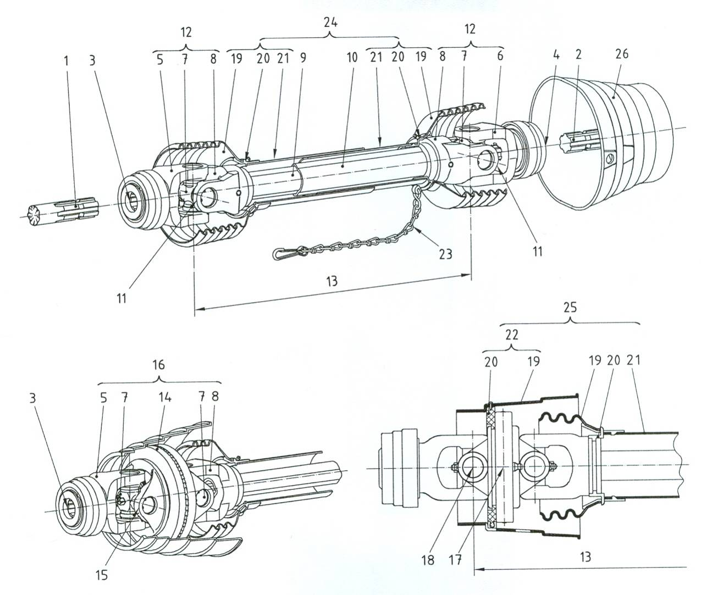

1 动力输出轴
2动力输入连接装置
3动力输出轴万向节叉套
4 动力输入连接装置万向节叉套
5 动力输出轴万向节叉
6 动力输入连接装置万向节叉
7 十字总成轴颈
8 内轴万向节节叉
9 内伸缩轴
10 外伸缩轴
11 万向节内叉头
12 万向节
13 动力输出万向节传动轴最小长度和最大长度
14 双联万向节叉
15 双联万向节外叉头
16 广角双联万向节
17广角双联万向节铰链中心
18 外叉头中心
19 防护罩罩冠
20 防护罩轴承
21 防护罩套管
22 广角双联万向节分体式防护罩
23 锁定装置（如图所示）
24 动力输出万向节传动轴防护罩
25广角双联万向节防护罩
26动力输入连接装置防护罩

图1：初级动力输出万向节传动轴、动力输入连接装置及相关零部件名称
3.1.2
二级动力输出万向节传动轴 secondary PTO drive shaft
结构设计与初级动力输出万向节传动轴，连接于机具动力输入连接装置之后的可拆卸式动力输出万向节传动轴（见图2）。
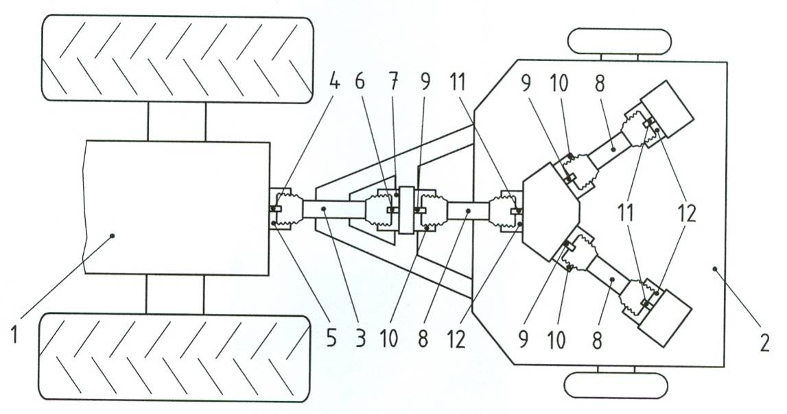

1 拖拉机
2 机具
3 初级动力输出万向节传动轴
4 动力输出轴
5 动力输出轴主防护罩
6动力输入连接装置
7动力输入连接装置防护罩
8 二级动力输出万向节传动轴
9二级动力输出轴
10二级动力输出轴防护罩
11二级动力输入连接装置
12二级动力输入连接装置防护罩

图2 动力输出万向节传动轴示意图
3.2
动力输出万向节传动轴附加装置 PTO drive shaft attachment
与动力输出万向节传动轴连接的轴。
3.2.1
动力输出轴 power take-off shaft（PTO）
通过初级动力输出万向节传动轴将拖拉机的旋转动力传递给机具，位于拖拉机后部的轴头（见图2）。
3.2.2
动力输入连接装置 power input connection（PIC）
连接初级动力输出万向节传动轴，位于机具上的动力输入轴（见图2）。
3.2.3
二级动力输出轴 second power take-off（SPTO）
能够通过二级动力输出万向节传动轴将旋转动力传递给机具部件，位于机具上的轴头（见图2）。
3.2.4
二级动力输入连接装置 second power input connection（SPIC）
连接二级动力输出万向节传动轴，位于机具上动力输入轴（见图2）。
3.3
收缩长度 closed length
动力输出万向节传动轴完全收缩到制造商规定时，最外部的两个十字轴总成中心点的距离。

3.5
延伸长度 extended length
动力输出万向节传动轴伸展到制造厂规定的最大长度时，最外部的两个十字轴总成中心点的距离。
3.5
万向节 universal joint
在两轴夹角不变或改变时，能够将扭矩和旋转运动从一根轴传到另外一根轴的机械装置。
3.6
广角等速万向节 wide-angle constant velocity universal joint
铰接头转角超过50º时，能够实现均匀传输操作的等速万向节。
3.7
超限装置 overrun device
只允许从拖拉机向机具单一方向传递的装置（见图3）
注：通常用在具有高惯性的接收机上。
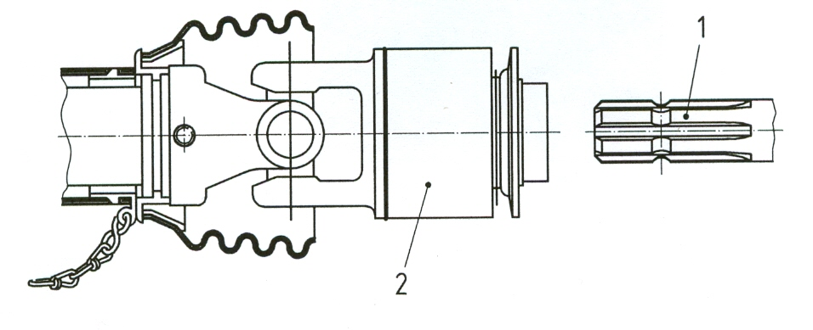
1 动力输入连接装置 2 超限装置
图3 超限装置示例
3.8
扭矩限制器 torque limiter
当扭矩超过限定值时，能够切断或限制拖拉机和机具间动力传输的装置（见图4）。
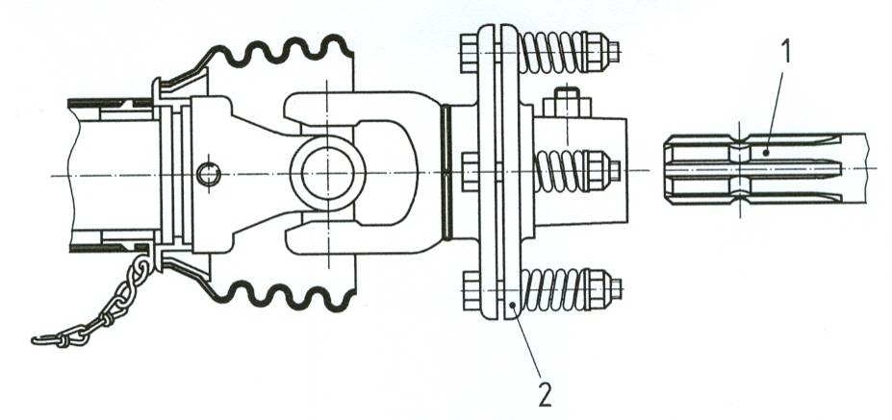
1 动力输入连接装置 2 扭矩限制器
图4 扭矩限制器示例
3.9
非旋转式动力输出万向节传动轴防护罩 non-rotating PTO drive shaft guard
通过轴承与动力输出万向节传动轴连接，不随传动轴一起旋转的动力输出万向节传动轴防护罩。
3.10
动力输入装置（二级动力输出轴）（二级动力输入连接装置）防护罩 PIC（SPTO）（SPIC）guard
安装在机具上，能够完全罩住动力输入装置、二级动力输出轴和二级动力输入连接装置的防护罩。
3.11
锁定系统 restraining system
动力输出万向节传动轴防护罩的一部分，当动力输出万向节传动轴旋转时能够防止其防护罩同时旋转的装置（见图5）。
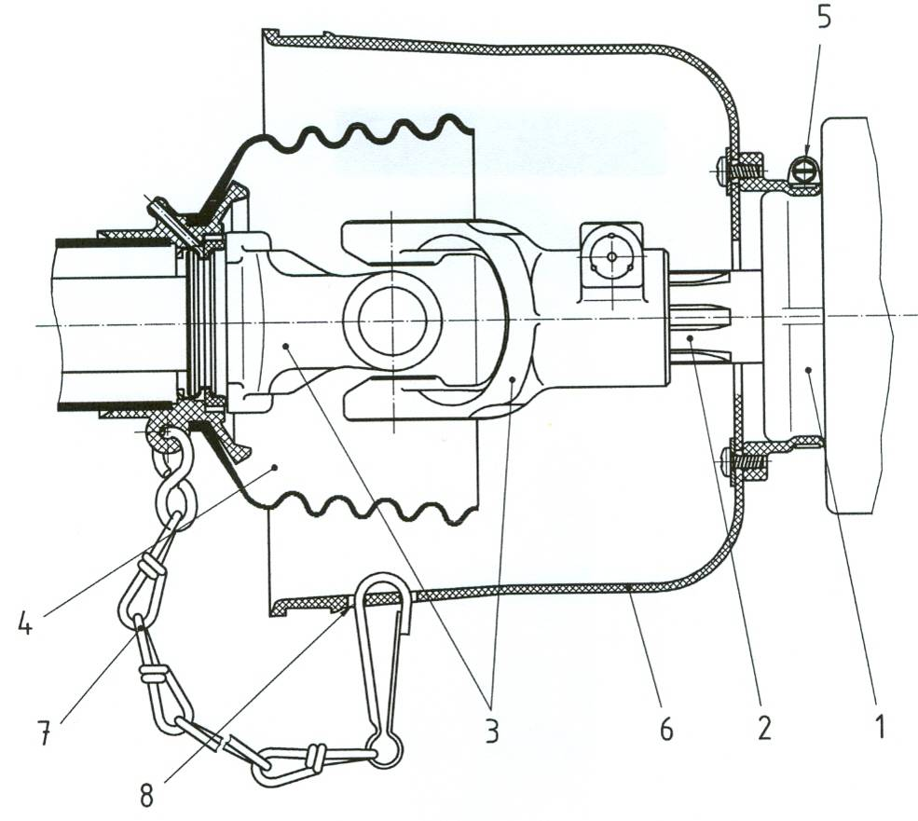
a） 初级动力输出万向节传动轴防护罩和动力输入连接装置防护罩间的锁定装置

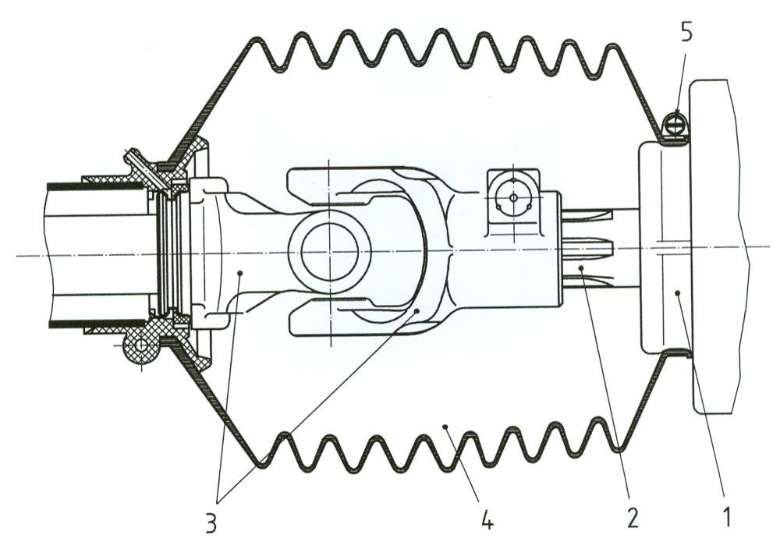

b） 安装在机具上的初级动力输出万向节传动轴夹钳式防护罩罩冠
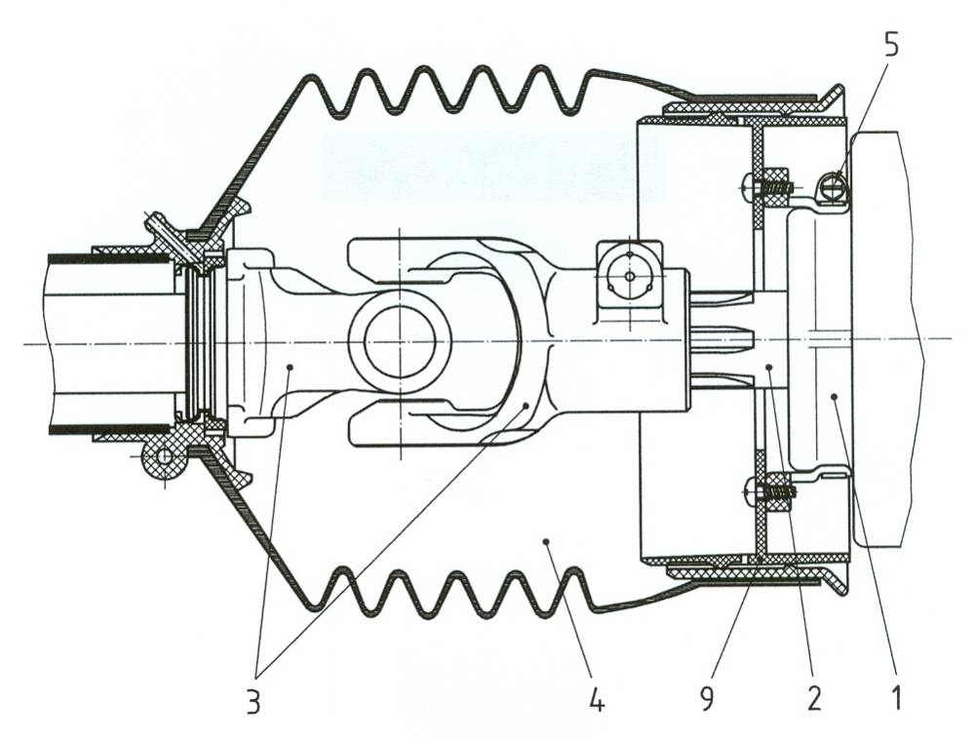

1 机具
2 动力输入连接装置
3万向节
4 动力输出万向节传动轴防护罩
5 安装在机具上的卡箍
6 动力输入连接装置防护罩
7 锁定装置（见图1（23））
8锁定装置的固定点/安装孔
9 防护罩连接衬套

c） 安装在初级动力输出万向节传动轴防护罩和机具之间的夹钳式防护罩
图5机具锁定系统示例
3.12
旋转式动力输出万向节传动轴防护罩 rotating PTO drive shaft guard
通过轴承与动力输出万向节传动轴连接，随传动轴一起旋转的动力输出万向节传动轴防护罩（当防护罩与其它物体接触时除外）。
3.13
最大静扭转载荷 maximum static torsional load
防止零部件发生损坏或永久变形的静扭转载荷限值。
3.14
最大动扭转载荷 maximum dynamic torsional load
防止零部件发生损坏或永久变形的动扭转载荷的限值。

4 制造要求
4.1 一般要求
动力输出万向节传动轴的最大静扭转载荷和最大动扭转载荷应满足制造商技术文件的规定值及试验规范，并符合4.2和4.3的要求。
4.2动力输出万向节传动轴最大静扭转载荷
4.2.1 万向节
在万向节传动轴处于水平状态时，万向节、广角万向节在承受制造商技术文件中规定的最大静扭转载荷时，不允许出现失效现象。本条款的失效是指万向节、广角万向节发生断裂、破裂或扭转偏差曲线斜率超过50%所导致的永久变形。
4.2.2 伸缩套管
两个万向节之间的伸缩套管在承受制造商技术文件中规定的最大静扭转载荷时，不允许出现失效现象。伸缩套管的断裂、破裂或每305mm长超过1º的永久变形则视为失效。本条款不适用两个万向节间的扭矩限制器。
4.3动力输出万向节传动轴最大动扭转载荷
在持续扭矩作用下的万向节叉、十字轴和轴承总成、伸缩套管以及节角不应发生失效，且应达到制造商技术文件中规定的最低使用寿命。径向十字轴总成及轴承的失效率应低于10％。可通过测定滚针轴承圈的温度判断部件是否失效。如果温度超过120℃则视为失效。部件的断裂、破裂或永久变形也视为失效。
4.4 动力输出轴/动力输入连接装置万向节叉和二级动力输出轴/二级动力输入连接装置万向节叉
4.4.1 一般要求
动力输出轴/二级动力输出轴、动力输入连接装置/二级动力输入连接装置万向节叉、超限装置以及扭矩限制器应安装防止其轴向移动的锁定装置。锁定装置所能承受的外力应满足表1要求。
4.4.2 动力输出轴/动力输入连接装置万向节叉花键尺寸
初级动力输出万向节传动轴上的万向节叉花键的尺寸应符合GB/T 1592的规定。
4.4.3动力输入连接装置/二级动力输出轴/二级动力输入连接装置万向节叉花键尺寸
连接在动力输入连接装置、二级动力输出轴、二级动力输入连接装置上，位于初级动力输出万向节传动轴上的动力输入连接装置万向节叉或位于二级动力输出万向节传动轴上的二级动力输出轴/二级动力输入连接装置万向节叉应安装符合GB/T 1592规定的花键。安装超限装置或扭矩限制器的万向节叉花键应符合GB/T 1592的规定。
机具设计中，其花键尺寸应符合GB/T 1592的规定。
4.5 动力输出万向节传动轴伸缩套管
4.5.1 匹配性
伸缩套管与制造商规定使用的万向节应保持匹配一致。
4.5.2 轴向力
拖拉机动力输出轴和动力输入连接装置/二级动力输出轴/二级动力输入连接装置所能承受的轴向力应符合表1的规定。
拖拉机动力输出轴和动力输入连接装置/二级动力输出轴/二级动力输入连接装置的弯曲力取决于驱动轴承受的轴向力及轴向力的作用距离。表1中轴向力的值适用于伸缩套管按说明书规定良好润滑的情况。
注：疏于维护和保养的驱动轴，轴向力会达到表1规定值的4倍以上。
表1 驱动轴轴向力
驱动轴功率  kW | 驱动轴类型ª | 两个方向的最大静轴向力（推力和拉力）kN
＜48 | 1+2 | ±9
48～115 | 1+2 | ±12
＞92 | 3 | ±18
a见GB/T 1592
4.6 润滑要求
4.6.1 润滑过程
当需要润滑时，如果万向节、传动轴与其防护罩间的轴承、伸缩套管装有润滑嘴，则应便于润滑，比如可以通过润滑嘴直接润滑或通过防护罩的移动部件进行润滑，只要制造商说明书中明确说明只有使用工具才能打开防护罩，不使用工具可对防护罩进行调整。
4.6.2 润滑口
驱动轴防护罩润滑口的最大尺寸应不大于30mm。

5 安全要求
5.1 一般要求
动力输出万向节传动轴的防护罩的设计应避免与动力输出万向节传动轴的活动部件发生接触。应按照使用说明书的规定对动力输出万向节传动轴进行操作。
拖拉机的动力输出轴和初级动力输出万向节传动轴之间不应有任何装置（如，连接衬套）。
如果初级动力输出万向节传动轴上装有超限装置或扭矩限制器等零件，应装置在靠近动力输入连接装置的一端（见图3和图4）。初级动力输出万向节传动轴防护罩上的标志应指明初级动力输出万向节传动轴末端与拖拉机或自走式机械连接（见图12）。
超限装置和扭矩限制器等附件可以安装在初级动力输出万向节传动轴上靠近拖拉机动力输出轴的一端。
二级动力输出万向节传动轴上的超限装置的附件或扭矩限制器可安装于轴的任意一端，不需要粘贴标志。
使用手册中应规定锁定系统的安装点（如直径16mm的安装口）。
如果采用旋转式动力输出万向节传动轴防护罩，则不需安装锁定系统。
当机具与拖拉机的动力输出轴分开时，应为初级动力输出万向节传动轴提供支撑装置，以保持初级动力输出万向节传动轴位于存储位置。支撑装置不应限制初级动力输出万向节传动轴防护罩的旋转，并应在使用手册中说明支撑装置的使用方法。
使用手册（见6.1）中应说明动力输出万向节传动轴及其防护罩的正确使用和限用信息，包括使用方法及误操作警告。动力输出万向节传动轴支撑装置（如形状、类型、位置等）及锁定系统（如安装）的要求也应在使用手册中说明。
动力输出万向节传动轴防护罩上应粘贴使用前阅读使用说明书的标志（见6.2）。
应在机具及其动力输入连接装置附近的明显位置粘贴动力输出万向节传动轴的额定转速和旋转方向等标志。
使用说明书中应说明动力输出万向节传动轴长度的调整方法。
5.2 拖拉机主防护罩与初级动力输出万向节传动轴防护罩间的重叠区
5.2.1万向节
初级动力输出万向节传动轴防护罩罩冠应至少罩住内轴万向节叉的末端，以保证拖拉机的主防护罩和初级动力输出万向节传动轴防护罩间有足够的重叠区（见图1，第11项）。
图6中c的尺寸见表2。
c的尺寸应在初级动力输出万向节传动轴处于直线状态下进行测量。
表2 c的尺寸
动力输出轴类型 | c（最大值）
1 | 80
2 | 80
3 | 90

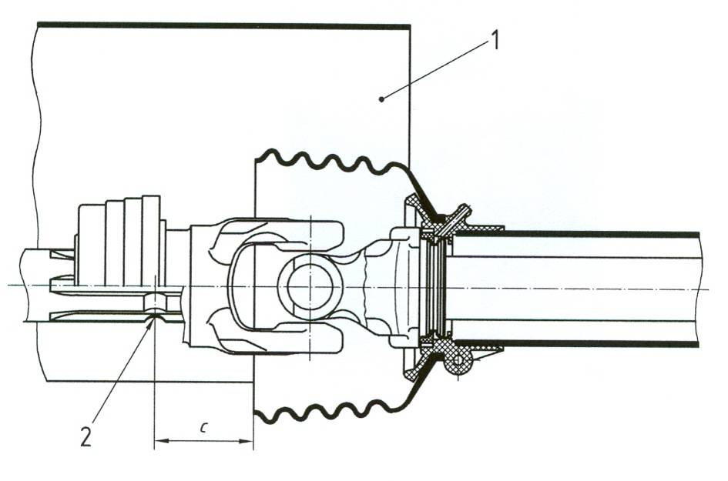
1 拖拉机动力输出轴主防护 2 锁定装置轴线
图6-安装在拖拉机侧的初级动力输出万向节传动轴上万向节的防护
5.2.2 广角万向节
初级动力输出万向节传动轴的轴线处于直线状态时，其防护罩应至少罩住双联万向节叉外节，以保证拖拉机的主防护罩和初级动力输出万向节传动轴防护罩间有足够的重叠区（见图1，第15项）。图7中对c的要求见表2。
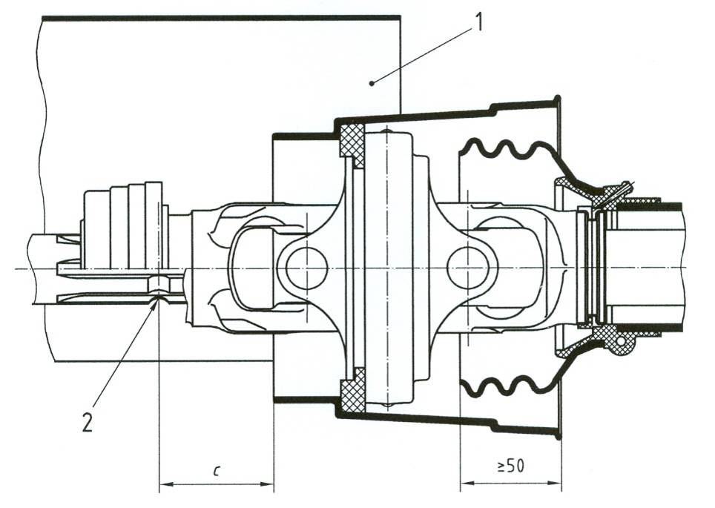
1 拖拉机动力输出轴主要防护件 2锁定装置轴线
图7 安装在拖拉机侧的初级动力输出万向节传动轴上广角双联万向节的防护
5.3 动力输入连接装置、二级动力输出轴及二级动力输入连接装置的防护
5.3.1动力输入连接装置防护
动力输入连接装置防护罩应连接在机具和初级动力输出万向节传动轴的防护罩上，其罩住初级动力输出万向节传动轴的防护罩的同时，也应罩住动力输入连接装置。防护罩的强度要求应符合GB10395.1的规定。
如果动力输入连接装置的防护罩按图8和图9的方式设计，则初级动力输出万向节传动轴的防护罩罩冠与动力输入连接装置防护罩重叠宽度应不小于50mm。如果使用离合器或其它装置，重叠宽度的最小距离也应满足上述要求。
注：万向节夹角比较大，需装超限装置或扭矩限制器，则罩住初级动力输出万向节传动轴的防护罩罩冠时不必罩住内轴万向节叉外节（见图9）。
如果动力输入连接装置的防护罩或防护罩的其它部分为便于连接、维护或初级动力输出万向节传动轴存储，必须设计成活动式，这种类型的防护罩应满足：
——易于启闭；
——通过合页、插销、绞链机构或其它适当的方法进行连接；
——具备方便、有效的措施保持其关闭。
应避免防护罩可移动部分在操作时上发生意外移动。
为满足初级动力输出万向节传动轴与动力输入连接装置的连接及其转向要求，初级动力输出万向节传动轴防护罩和动力输入连接装置防护罩间的最大径向距离为150mm（见图10）。
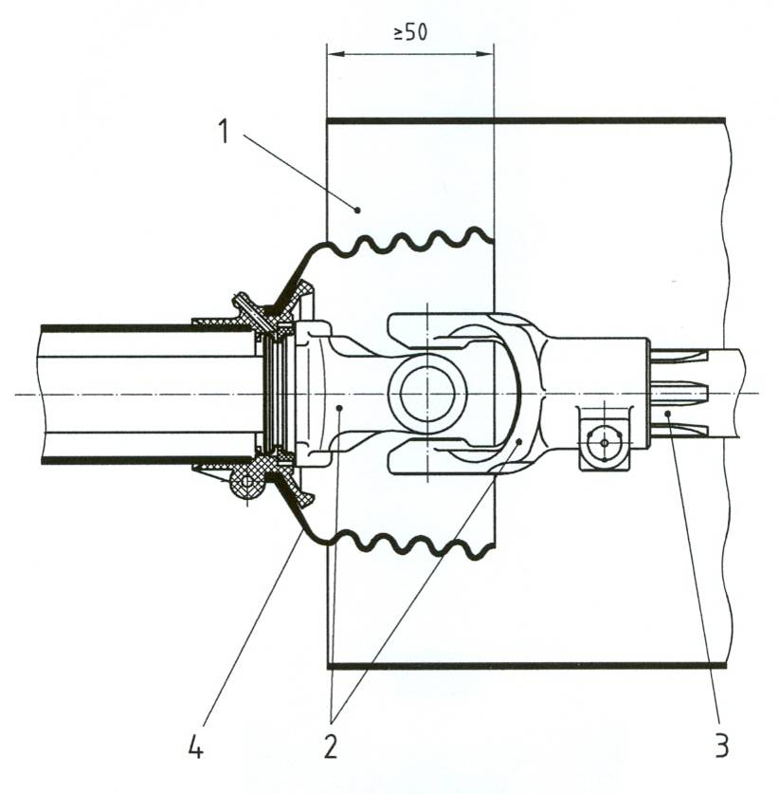
1 动力输入连接装置防护罩
2 万向节
3 动力输入连接装置
4 初级动力输出万向节传动轴防护罩罩冠
图8-初级动力输出万向节传动轴与动力输入连接装置的防护

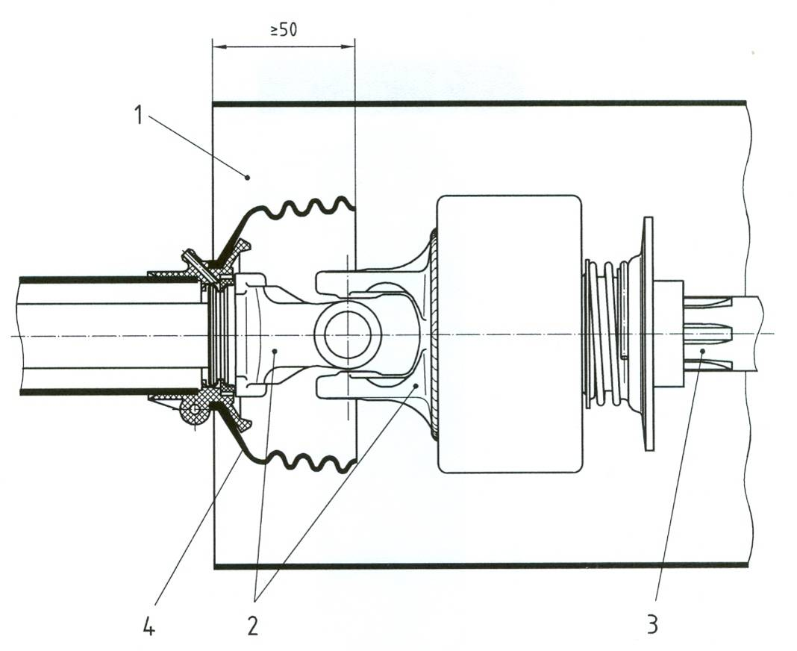

1动力输入连接装置防护罩
2 装有超限装置或扭矩限制器的万向节
3 动力输入连接装置
4初级动力输出万向节传动轴防护罩罩冠

图9—带有超限装置或扭矩限制器的初级动力输出万向节传动轴的防护
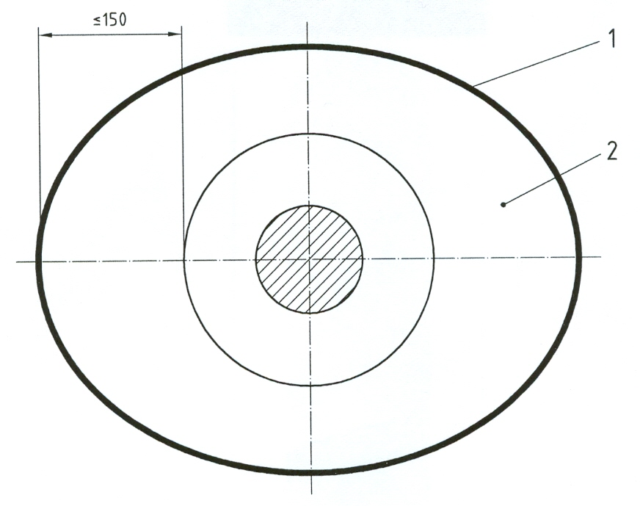
1动力输入连接装置防护罩
2 初级动力输出万向节传动轴防护罩罩冠
图10— 初级动力输出万向节传动轴防护罩与动力输入连接装置防护罩之间允许的开口

5.3.2 二级动力输出轴防护罩和二级动力输入连接装置防护罩
装有二级动力输出万向节传动轴的机具不必安装特定位置防护。与二级动力输出万向节传动轴连接的二级动力输出轴防护罩和二级动力输入连接装置防护罩应符合5.3.1的规定。
5.4 广角万向节防护要求
如果广角万向节采用独立的防护罩时（见图1，第22项），则该广角万向节防护罩应满足以下要求：
——当动力输出万向节传动轴处于制造商技术手册中规定的最大转角位置时，广角万向节防护罩罩冠和动力输出万向节传动轴防护罩罩冠间开口直径不应超过30mm（见图11）。开口直径可采用直径31mm的圆柱体进行检验：如果圆柱体可以插入开口，而未碰到防护罩，则该开口不符合要求。
——动力输出万向节传动轴转到最大转角时，观察动力输出万向节传动轴的轴线，广角万向节防护罩罩冠和动力输出万向节传动轴防护罩罩冠应具有重叠部分（见图11）。
——在动力输出万向节传动轴轴线处于水平状态时，广角万向节防护罩罩冠和动力输出万向节传动轴防护罩罩冠间重叠部分至少应保持50mm重叠宽度（见图7）。如果广角万向节防护罩罩冠和动力输出万向节传动轴防护罩罩冠间开口从任意转角到最大转角的过程中都不超过4mm，则允许两罩冠间重叠部分的宽度减少至10mm。
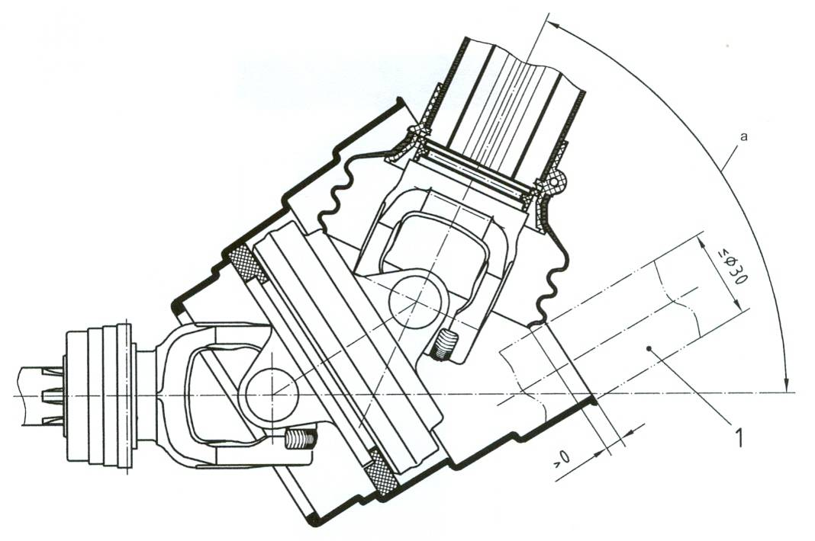
1直径31mm的检验用圆柱体
a最大铰接转角
图11 处于最大万向节夹角的广角双联万向节的防护
5.5 动力输出万向节传动轴防护
5.5.1 一般要求
动力输出万向节传动轴的防护应符合GB/T5263的规定。
动力输出万向节传动轴及其防护罩不允许作阶梯使用。如果需要，可在机器上安装独立的阶梯。
动力输出万向节传动轴防护罩只有使用工具才能拆卸。
应按照使用说明书中的使用说明对防护罩进行更换。
5.5.2 锁定系统
非旋转式动力输出万向节传动轴防护罩应安装锁定系统（见图5），以防止防护罩随传动轴旋转。锁定系统应连接在防护罩上，一端连接在机器的固定位置上，且应避免锁定系统自行意外打开。
例如，弹簧挂钩或连接环（见图5，a）。
5.6 动力输出轴万向节叉的锁定装置
动力输出轴万向节叉和及其锁定装置不应引起缠绕（如图1）。
5.7 动力输入连接装置万向节叉的锁定装置
如果初级动力输出万向节传动轴的末端可以稳定的连接在拖拉机动力输出轴上，则动力输入连接装置万向节叉的锁定系统应满足动力输出轴万向节叉锁定装置的相关规定。特殊情况下可以在防护罩上粘贴标志说明初级动力输出万向节传动轴的末端应与拖拉机或自走式机械连接（见图12）。
5.8 静置式动力输出轴传动机具
使用说明书中应规定静置式动力输出轴传动机具的使用信息。
5.9 安全标志
动力输出万向节传动轴上的标志或图示应规定，如缺少适当的防护装置，不允许进行操作。
动力输出万向节传动轴防护罩应粘贴标志，提醒使用者操作前应阅读使用说明书（见图13 的举例）。

6 使用信息
6.1 使用说明书
制造商应在使用说明书或传动系统中规定机械保养、运输、安全使用、安全操作系统、防范措施和特殊装置的使用方法等。
应着重包含以下方面：
- 标志、标记、符号的解释说明；
- 投入使用的说明。如果需要，另外如何切割防护罩和轴到适当的长度，以保证伸缩部件和防护套间的重叠宽度满足制造商的规定；
- 防护罩、传动轴以及离合器的维修、维护、润滑说明；
- 传动轴及其防护罩的相关信息，包括传动轴的最大许用转角，以及动力输出万向节传动轴尺寸、主防护类型、动力输入连接装置/二级动力输入连接装置防护罩间的相互位置关系；
- 如果缺少防护或者防护损坏或者没有使用合适的锁定装置，动力输出万向节传动轴应禁止使用；
- 动力输出万向节传动轴与拖拉机或自走式机械的动力输出轴分开时，动力输出万向节传动轴应使用支撑装置，该支撑装置应不同于锁定装置，并说明禁止使用锁定装置支撑动力输出万向节传动轴；
- 必须使用合适的维修装置更换破旧、损坏的部件，禁止使用非互换性部件；
- 如何更换动力输出万向节传动轴防护罩及其配件；
- 如何使用和操作锁定系统；
- 检查机具的使用说明书中应说明是否使用如扭矩限制器、超限装置，如果需要，则应说明这些装置如何安装；
- 禁止使用动力输出万向节传动轴及其防护罩、动力输入连接装置防护罩作为阶梯；
- 动力输出万向节传动轴的额定功率和额定转速；
- 说明如何在拖拉机或自走式机械的动力输出轴、机具的动力输入连接装置上安装动力输出万向节传动轴；
- 如果必要，应说明牵引式机械的三点悬挂装置的下连杆在正确位置的安全性，并说明在拆卸悬挂式或半悬挂式机械的牵引杆时如何防止损坏动力输出万向节传动轴防护罩；
- 拖拉机和机具间的最大转向角限值；
- 如何使用连接衬套；
- 应机具静止状态下的使用，以及机具未与拖拉机或自走式机械连接时的使用进行说明，包括机具与拖拉机脱离连接时禁止对机具进行操作；或者说明在操作过程可使用特殊机械连接装置来防止拖拉机与机具的脱离；
6.2标记和安全标志
安全标志应符合GB10396的规定。
例如，在初级动力输出万向节传动轴防护罩上粘贴标记，说明初级动力输出万向节传动轴的末端连接拖拉机或自走式机械的动力输出轴（见图12）。也可参见图13。
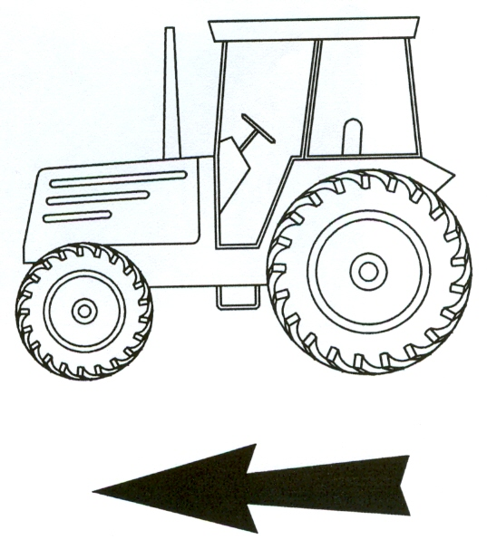
图12 安装在拖拉机动力输出轴的初级动力输出万向节传动轴方向图示


图13 “阅读使用说明书”标志

如果必要，动力输出万向节传动轴或部件上应粘贴说明标志。
安全标记应清晰耐磨，且至少应标明以下信息：
——制造厂的厂名和地址；
——产品系列或型号；
——生产日期。
6.3 备用零部件清单
动力输出万向节传动轴及其防护罩的备用零部件清单应在使用传动轴的机具技术文件中说明。

